**TRƯỜNG ĐẠI HỌC BÁCH KHOA HÀ NỘI**

**TRƯỜNG CÔNG NGHỆ THÔNG TIN VÀ TRUYỀN THÔNG**

----- □ 🕮 □ -----



**ĐỒ ÁN MÔN HỌC**

**ĐỀ TÀI:**

**HỆ THỐNG LƯU TRỮ VÀ THAO TÁC**

**VỚI DỮ LIỆU CÁC CÂY ATM TẠI HÀ NỘI**

**Giảng viên hướng dẫn:** TS. Vũ Tuyết Trinh

**Nhóm sinh viên thực hiện:**

Phùng Phú Cường - 20190084

Nguyễn Trần Hiếu Giang - 20191804

Nguyễn Đức Hiếu - 20192845

**Hà Nội, ngày 19 tháng 7 năm 2023**

**MỤC LỤC**

**Chương I: Giới thiệu đề tài** 3

**Chương II: Phạm vi dữ liệu và chức năng của hệ thống** 3

**1.** **Phạm vi dữ liệu** 3

**2.** **Chức năng cơ bản của hệ thống** 3

**3.** **Hướng phát triển thêm các chức năng** 3

**Chương III: Công nghệ sử dụng** 3

**1.** **Hệ thống cơ sở dữ liệu địa lý GIS** 3

**2.** **PostgreSQL và PostGIS** 3

**3.** **QGIS** 4

**4.** **OpenStreetMap** 4

**Chương IV: Thuật toán tìm đường (Thuật toán Dijkstra)** 4

**Chương V: Triển khai bài toán** 6

**1.** **Thu thập dữ liệu** 6

**2.** **Trình tự thực hiện** 6

**5.** **Chức năng tìm kiếm** 6

**Chương VI. Thực nghiệm** 8

**Chương VII: Kết luận đánh giá** 10

**I. Giới thiệu đề tài**

Với những người thường xuyên phải giao dịch qua hệ thống cây ATM của ngân hàng, đặc biệt là bằng đường bộ, các ứng dụng chỉ đường, tìm kiếm cây ATM sẽ là công cụ đắc lực giúp tìm đường ngắn nhất, tránh các điểm ùn tắc và lái xe an toàn, giúp công việc thanh toán, giao dịch được nhanh chóng và tiện lợi hơn.

Bài toán lưu trữ và thao tác với dữ liệu các cây ATM trên địa bàn Hà Nội sẽ giúp giải quyết các yêu cầu cơ bản như tìm tất cả các cây ATM trên địa bàn Hà Nội, tìm các cây ATM theo tên ngân hàng, tìm cây ATM gần nhất,...

**Chương II: Phạm vi dữ liệu và chức năng của hệ thống**

1. **Phạm vi dữ liệu**

* Thu thập dữ liệu về vị trí địa lý của cây ATM trên địa bàn thành phố Hà Nội.
* Thu thập dữ liệu về thành phố Hà Nội trên OpenStreetMap và import vào PostgreSQL.

1. **Chức năng cơ bản của hệ thống**

* Tìm tất cả các cây ATM trên địa bàn Hà Nội.
* Tìm các cây ATM có đường đi ngắn nhất.
* Tìm cây ATM có đường gần nhất và hàng chờ vắng nhất.
* Tìm cây ATM có đường gần nhất và thời gian đợi ngắn nhất.

1. **Hướng phát triển thêm các chức năng**

Mô phỏng số lượng người rút tiền đang chờ ở các cây ATM khi thực hiện truy vấn, từ đó tính tổng thời gian đi và chờ đến khi được rút tiền để tìm cây ATM tiết kiệm thời gian nhất, tránh tình trạng ùn tắc và chờ đợi.

# **Chương III: Công nghệ sử dụng**

1. **Hệ thống cơ sở dữ liệu địa lý GIS**

* Hệ thống thông tin địa lý GIS là một hệ thống máy tính được sử dụng nhằm thu thập, lưu trữ, kiểm tra và hiển thị dữ liệu liên quan đến các vị trí trên bề mặt Trái Đất.

1. **PostgreSQL và PostGIS**

* PostgreSQL là một hệ thống quản trị cơ sở dữ liệu quan hệ-đối tượng để lưu thông tin về các ATM và dữ liệu bản đồ Hà Nội.
* PostGIS là 1 phần mở rộng của hệ quản trị CSDL PostgreSQL để quản lý không gian.

1. **QGIS**

* QGIS : phần mềm miễn phí về hệ thống thông tin địa lý. Tính năng chính của QGIS là thao tác trên các lớp bản đồ có dạng véc-tơ. QGIS được sử dụng để thể hiện các kết quả truy vấn của bài toán tìm đường.

1. **OpenStreetMap**

* OpenStreetMap (OSM) : dịch vụ bản đồ thế giới trực tuyến miễn phí. OSM được sử dụng trong quá trình khai thác và chuẩn bị dữ liệu cần thiết cho bài toán.

# **Chương IV: Thuật toán tìm đường (Thuật toán Dijkstra)**

Mô tả thuật toán:

* Bước 1: Từ đỉnh gốc, khởi tạo khoảng cách tới chính nó là 0, khởi tạo khoảng cách nhỏ nhất ban đầu tới các đỉnh khác là +∞. Ta được danh sách các khoảng cách tới các đỉnh.
* Bước 2: Chọn đỉnh a có khoảng cách nhỏ nhất trong danh sách này và ghi nhận. Các lần sau sẽ không xét tới đỉnh này nữa.
* Bước 3: Lần lượt xét các đỉnh kề b của đỉnh a. Nếu khoảng cách từ đỉnh gốc tới đỉnh b nhỏ hơn khoảng cách hiện tại đang được ghi nhận thì cập nhật giá trị và đỉnh kề a vào khoảng cách hiện tại của b.
* Bước 4: Sau khi xét tất cả đỉnh kề b của đỉnh a. Lúc này ta được danh sách khoảng cách tới các điểm đã được cập nhật. Quay lại Bước 2 với danh sách này. Thuật toán kết thúc khi chọn được khoảng cách nhỏ nhất từ tất cả các điểm.

# **Chương V: Triển khai bài toán**

1. **Thu thập dữ liệu**
   1. **Dữ liệu bản đồ**

* Thu thập dữ liệu về vị trí địa lý của cây ATM trên địa bàn thành phố Hà Nội.
* Thu thập dữ liệu về thành phố Hà Nội trên OpenStreetMap và import vào PostgreSQL.
* Khởi tạo index trên số thứ tự và vị trí địa lý của cây ATM
  1. **Mô phỏng hàng đợi**
* Tạo mô phỏng hàng đợi cho tất cả các cây ATM trong Hà Nội.

1. **Trình tự thực hiện**

* 1. **Input**
* Tọa độ tại điểm thực hiện truy vấn, phương tiện di chuyển

1. **Xác định ATM gần nhất**

* Xác định 10 điểm ATM gần nhất.

1. **Kết quả tìm kiếm**

* Xác định đường đi ngắn nhất đến cây ATM.
* Xác định đường đi ngắn nhất đến cây ATM có hàng đợi ít nhất.
* Xác định đường đi đến cây ATM có thời gian đợi ngắn nhất.

1. **Chức năng tìm kiếm**
   1. **Xác định những cây ATM gần nhất**
      * Đưa vào tham số tọa độ điểm truy vấn
      * Thực hiện truy vấn trên bảng dữ liệu cây ATM
      * Sắp xếp và lấy ra những cây ATM gần nhất dựa trên khoảng cách Euclide  
        từ điểm truy vấn tới cây ATM (mặc định là 10)
   2. **Xác định đường đi ngắn nhất**
      * + Đưa vào tham số tọa độ điểm truy vấn và vị trí của cây ATM được xét
        + Xác định cạnh gần nhất với 2 điểm trên, lấy gốc của mỗi cạnh làm   
          đỉnh xuất phát và đỉnh kết thúc
        + Áp dụng thuật toán Dijkstra tìm đường đi ngắn nhất
        + Bổ sung đường nối điểm truy vấn – đỉnh xuất phát và đỉnh kết thúc – cây ATM để có đường đi đầy đủ

* Trường hợp không tìm được đường đi do điểm truy vấn và cây ATM quá gần nhau, thay thế bằng đường nối trực tiếp từ điểm truy vấn tới cây ATM
  1. **Xác định đường đi tới cây ATM thỏa mãn**
     + - Đưa vào tham số phương tiện di chuyển và dữ liệu hàng chờ
       - Xác định cây ATM có quãng đường ngắn nhất / hàng chờ vắng nhất / thời gian chờ ngắn nhất :
       - Cây ATM có quãng đường ngắn nhất : Sắp xếp theo quãng đường cần di chuyển
       - Cây ATM có hàng chờ vắng nhất: Sắp xếp theo hàng chờ hiện tại của cây ATM
       - Cây ATM có thời gian chờ ngắn nhất: Sắp xếp theo thời gian phải chờ sau khi di chuyển tới cây ATM
       - Đưa ra kết quả truy vấn: Đường đi, quãng đường cần di chuyển, thời gian di chuyển, hàng chờ tại thời điểm truy vấn, thời gian phải chờ sau khi di chuyển

# **Chương VI. Thực nghiệm**

* 1. **Chuẩn bị dữ liệu các cây ATM tại Hà Nội**

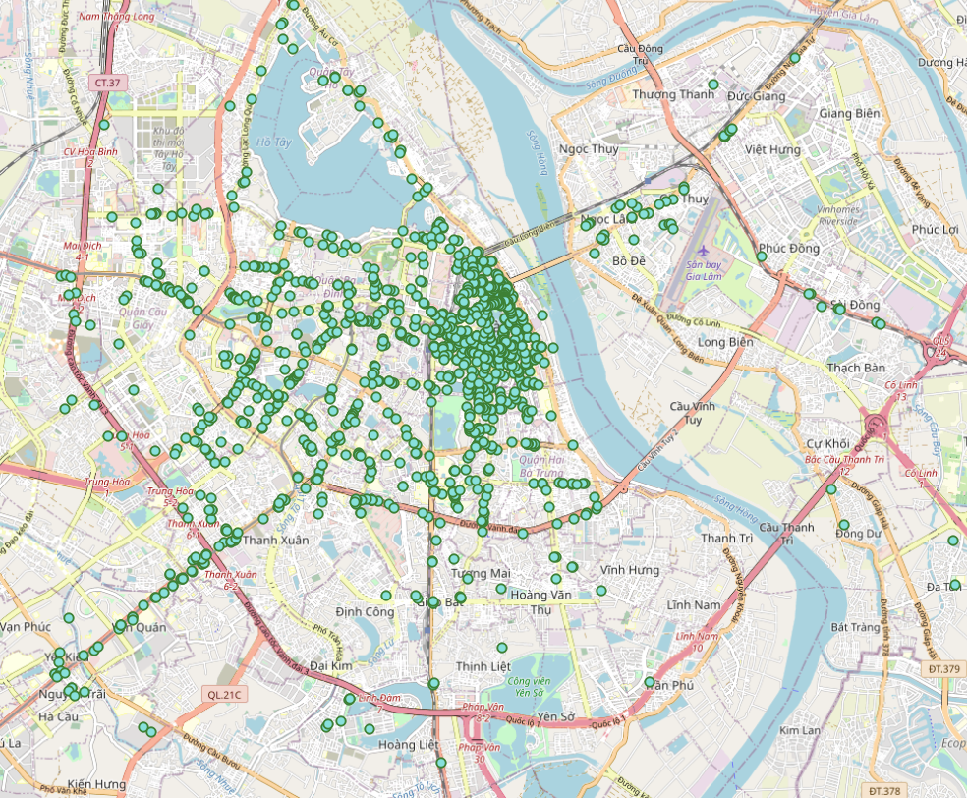

* Sau khi có dữ liệu được trích xuất từ file Vietnam.osm, lọc  
  và lưu trữ dữ liệu liên quan đến các cây ATM tại Hà Nội
* Có tổng cộng 1259 điểm là các cây ATM có tên ngân hàng
* Thời gian truy vấn là 118ms
  1. **Kết quả tìm kiếm**
     1. **Đường đi tới cây ATM có quãng đường ngắn nhất**

**

* Lấy tọa độ truy vấn 21.0221037,105.8236547 và phương tiện là xe máy
  + 1. **Đường đi tới cây ATM có thời gian chờ ngắn nhất**

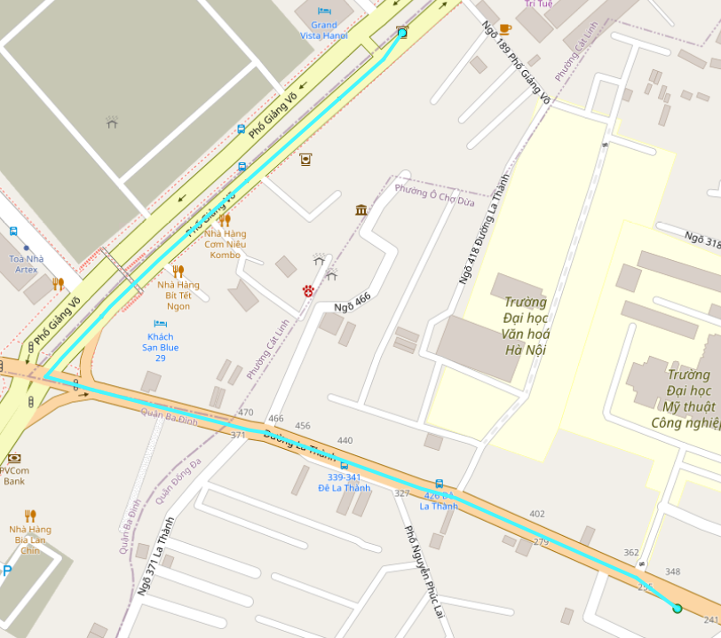

* Lấy tọa độ truy vấn 21.0221037,105.8236547 và phương tiện là xe máy

# **Chương VII: Kết luận đánh giá**

* **Kết luận** : Kết quả truy vấn đạt yêu cầu cơ bản
* **Đánh giá** :
  + Đường đi tìm được đáp ứng với yêu cầu đặt ra của bài toán
  + Đường đi và khoảng cách được thể hiện chưa chính xác 100% do  
    hạn chế về mặt thuật toán
  + Cần xét thêm mật độ giao thông để có kết quả chính xác hơn khi   
    tính toán thời gian di chuyển, thời gian phải chờ tại mỗi cây ATM